**关于粤西地区农村老年人的生存现状调查报告**

**——以云浮、清远、肇庆、茂名为例**

**班级：2016级电子商务管理学院跨境电商1班**

**调查小组组长：谢 洪 学号：201604040181**

**调查小组成员：叶文琼 学号：201604040183**

**调查小组成员：邓清秀 学号：201604040184**

**执 笔 者：谢 洪 学号：201604040181**

**执笔者联系方式： 13128611374**

**内容摘要:**现阶段我国的人口与年龄结构已经进入老龄化阶段，这直接影响着新农村、和谐社会、公平、中国梦等一系列在新时代背景下提出的战略的实施。本文从粤西地区的老年人普遍存在的问题：比较多的心理问题，农村的医疗卫生条件差，物质生活相对比较丰富但是精神生活缺乏，娱乐休闲方式单一、养老措施不到位等现状出发，从家庭方面、社会方面、其他方面对老年人的生存现状各方面的关注与相关举措的实施力度来探讨其现状出现的原因，并提出切实可行的解决方案。

**关键词：**农村老年人；普遍问题；原因；解决方案

中国的各个方面都在飞速发展，尤其是“一带一路”的建设和即将召开的“十九大”会议，都引发了国际社会的广泛关注，作为一个大国的影响力不断增强。但是不可否认的是：我国是一个农村人口占绝大多数的国家。第六次全国人口普查显示，我国居住在城镇的人口为66557万人，占总人口49.68%，农村人口是50.32%，[1]而在50.32%的农村人口中，老年人所占比重超过一半，巨大的农村老年人数量对我国的“五位一体”建设，“中国梦”建设，“共同富裕”“中央一号文件”等的到位实施造成了不可估量的影响，随之也带来了一系列的问题。 因此，“关注农村老年人问题，了解他们的生活状况，努力解决他们的现实问题，改善他们的生活条件，提高他们的生活质量”，意义深远，这也是社会主义新农村建设、和谐社会建设、全面小康社会建设的重要组成部分。尽管近几年国家在不断修改、出台新的政策（延迟退休，养老金入市等），但是老年人仍然在不断增加。究竟我们要使巨大的老年人数量在我国的发展中不“拖后腿”要怎么做？于是针对老年人生存出现的问题的探讨和提出切实可行的解决方案就成为了一个举足轻重的问题。

**一、调查的对象与目的**

（一）调查时间：2017年7月1号-2017年7月31号

（二）调查地点：广东省云浮市、清远市、肇庆市、茂名市

（三）调查对象：60家独自在家居住的老年人和125名的年轻人

（四）调查内容：本次调查主要分为两部分，设计了网上调查和实地调查两份问卷，网上调查由于考虑到老年人对手机的使用状况，因此主要针对年轻人，而实地调查则主要针对老年人。主要对子女对家里的老年人的关注程度、关注方式，双方对相关政策的了解，本社区对老年人的状况的关注与政策落实的力度，还有老年人在生活过程中出现的心理问题、本地区对老年人的医疗卫生优惠、交通建设、教育程度、休闲方式等方面的了解，通过随机访谈与发放问卷的方式来展开调查。

1. **调查背景与现状**

2017年3月28日，根据国家统计局最新发布的数据，2016年我国60周岁及以上人口23086万人，占总人口的16.7%；65周岁及以上人口15003万人，占总人口的10.8%。近几年老龄化进程不断加快，中国的养老负担也日益加重，“未老先富”成为一种普遍现象。下面来看下具体的数据：（如图1所示）

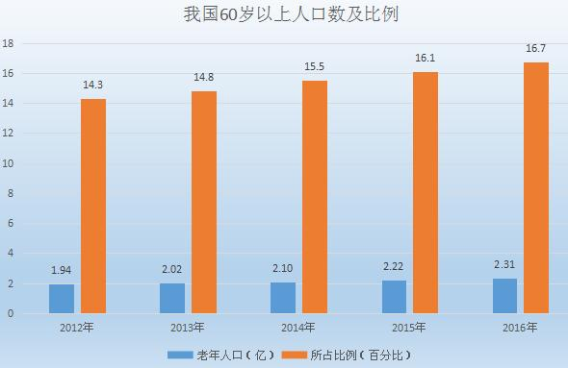

图1：我国60岁以上人口数及比例[2]

由上图可知，从2012年到2016年，老年人口从1.94亿增长到了近2.31亿 ，而老年人所占总人口的比重也从14.3%增长到了16.7%，增长速度不可谓不快。

特别是近几年来，打工经济的蓬勃兴起，大规模的人口流动，逐渐松动的城乡二元分割体系，贫富差距的不断增大，农村的剩余劳动力开始大规模地向城市转移。由于年轻人的外出时间越来越长，跨省流动的越来越多，农村留下大批的老年人。况且农村地区的环境条件也就导致交通建设和相关娱乐设施建设的落后的必然。而如下图的统计结果表示：

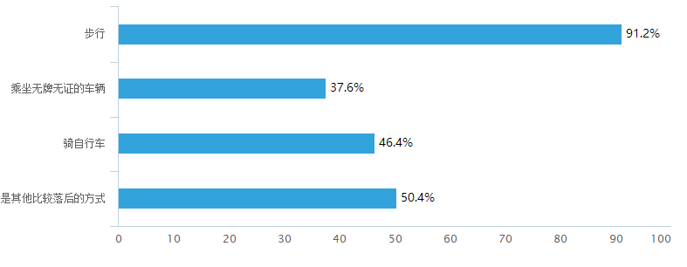图2：出行方式统计

由图1我们可以知道老年人出行大部分采用步行或是其他比较落后的方式，少数会乘坐无牌无证的车辆，这也从另一方面反映了老年人的出行安全存在很大的隐患。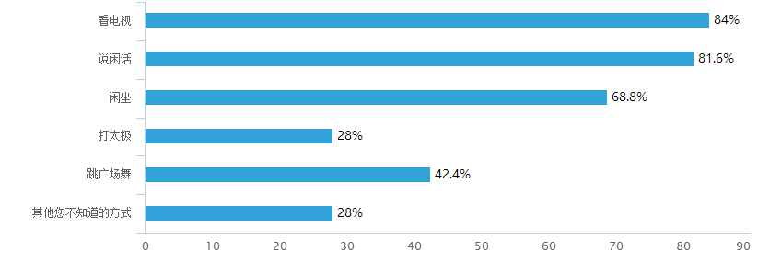

图3：娱乐方式统计

根据图2我们可以看到，老年人自己组织或参加的文体娱乐活动也很少，调查中发现，老年人在闲暇时多是看看电视、聊聊天，像跳广场舞、打太极等运动类的则很少。但奇怪的是，即使在物质条件不富裕的条件下，大部分老年人还是更加注重精神生活的。如下图4:

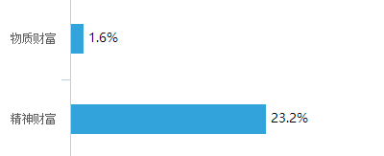图4：物质财富与精神财富注重程度统计

而通过笔者对部分老人的访谈中知道：农村新型合作医疗的建立，虽然减少了部分医药费，但是我们不能否认的是，老年人身体比较差，生个病什么的是常事，况且老年人的生活收入来源少，一比较之下，所能减少的费用仍旧是杯水车薪。

在调查中我们看到的的是很多的老年人他们既要承担农活，又要照看孙辈，除了体力上的劳累，老人们还要承受心灵的孤寂，想找个人诉说，却又不知道找谁，长期压抑，再加上部分老年人他们的物质上不富裕导致他们的精神生活根本无从谈起，心理问题也就随之而来。

1. 孤独感很强并且自我封闭，子女常年外出打工，老年人没有亲人在身边陪伴，他们思想上的不到倾诉，情感上得不到发泄，只能选择把与亲人交流的想法放在内心。此外，年老体弱，行动不便，也就导致人与人之间的交流减少，再加上信息缺乏，老年人的社会化程度愈来愈低，难免就会自我封闭，感到内心空虚、无聊，常常胡思乱想，产生孤独感。
2. 心理压力大却缺乏幸福感，倾诉对象的缺乏使老年人的情绪持续较差，情绪变化大，情感依赖性比较强，需要陪伴和倾听，如此便很容易产生固执。
3. 价值观混乱，当今时代的很多老人都经历了由计划经济向市场经济转变的社会巨大转型期，伴随着城市化进程的加快，很多人思想转不过弯，改变不了原有的生活习惯和思想观念，原有的价值观又被现实否定，现实逼迫他们去接受当代多元化的价值观，最终导致了价值观混乱，内心不安。因而就会对自己的生活前景不抱希望，对待生活的的态度冷漠，易产生无助感，就是那种“活一天，算一天，能活多久就活多久”的消极态度。到此不得不说的就是，笔者的外婆就老是“我活不了多久的了”。听到这些笔者内心真的很心酸。
4. 并且据调查显示，这几个地区60岁以上的老年人患老年抑郁症的比例高达0.56%，那么整个粤西地区这一比例或许会更高。
5. **原因分析**
6. 家庭方面的因素

1、生存压力大

经济来源的稳定与否，家庭收入的高低，直接影响着老年人生活的方方面面，根据国家统计局资料显示：我国老年人的主要经济来源中，57.07%依靠子女和其他亲属，24.63%的老年人靠自己的劳动收入，世代耕作的农民则没有退休金。现阶段尽管大部分农村人出去打工，但是由于种种原因的限制，特别是受教育水平与技术的限制，所获得劳动收入仍旧不高，因此所给予家里面的老人的钱也不会太多。如此，物质生活又怎么能丰富起来？同时老年人还要兼顾照顾孙辈，甚至还有一些老人要兼顾“啃老族”，上下两方面的压力对他们的心理健康有显著的影响。同时由于家庭结构的小型化、核心化，相应的家庭收入减少，赡养的能力降低，现行的农村家庭养老方式已难以承担农村养老保障的负荷。劳动就业制度的变革，自主用工使得就业竞争激烈，要求子女在事业上投入更多的精力，一定程度上也影响了家庭养老功能，年轻人的压力大，那么老年人的生存压力就可以说是更大了。

1. 缺少情感交流

子女常年外出打工，很少回家，更不用说去和老年人进行谈心交流，给予精神上的支持。没有亲人在身边陪伴，他们思想上的不到倾诉，情感上得不到发泄，只能选择把与亲人交流的想法放在内心，此外，年老体弱，行动不便，也就导致人与人之间的交流减少，再加上信息缺乏，老年人的社会化程度愈来愈低，能够有年轻一代的共同话题越来越少，难免就会自我封闭，感到内心空虚、无聊，常常胡思乱想，产生孤独感与心理问题，精神生活也会因此而产生问题。

1. 道德缺失

角色的重新定位，现代家庭结构的变化，核心家庭的增多，不同程度地影响了农村老年人的社会伦理环境，村庄舆论与道德压力日趋减弱，当今农村出现了一部分子女丢弃传统孝敬老人和赡养老人的道德，很多老人生活得不到很好的照顾，精神的不到安慰，还有一些子女根本就不赡养老人，甚至最近会经常出现那些报道：虐待和遗弃老人的现象，这让很多本着养儿防老的农村老年人感到心寒，给他们的心理致命的打击。

1. 老年人本身的问题

老年人本来年纪就比较大，本身就多疾病，出远门什么的，自然不是很愿意，反而更加倾向于步行，况且很多老年人自己认为乘坐无牌无证的车辆没什么，有得坐就可以了。同时也认为自己生个病什么的像年轻的时候熬过去就好了，怕什么？自然就不会在乎你的医疗卫生条件的好坏了。

1. 社会方面的因素
2. 社会支持力量的缺失

我国非政府组织起步比较晚，缺少国家相关财政的支持，相关法律制度规范不健全等造成了公益组织的发展落后，发展层次相对其他性质的公益组织比较低，尽管现在已经存在很多公益组织，但是发展也并不是很成熟，并且在我国一些专门服务于老年人的公益组织不是很多，有一些组织则对自己的定位不准确，质量上得不到报障，整个社会的公益组织力量比较分散，覆盖面不够，自然而然的休闲娱乐和关怀就会少很多。

1. 养老保险制度不健全

尽管我国的社会保障体制改革已经进行了很多年，但是仍然无法全面覆盖，甚至有些政策很难落实到一些农村地区，国家财政支持对于我国巨大的老年人口数量来说仍旧不够，再加上当代老年人所处的那个年代所能接受的教育很少，关于很多的养老制度他们都不了解，也很少人会主动了解。这就导致了养老保险制度健全度方面的必然不足，既然物质上都得不到充分的满足，那么又何谈精神上的呢？（如图5）

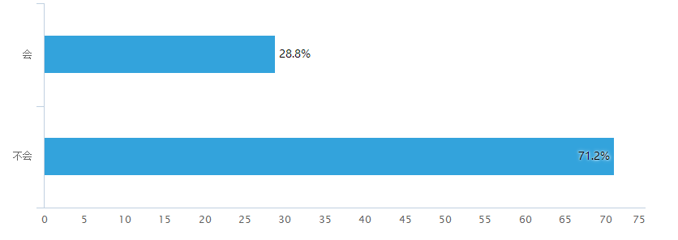

图5：您是否会主动了解国家出台的养老制度统计

1. 价值观念的碰撞

文化对于个体心理健康的影响是潜移默化的，生存环境中蕴含的文化因素加上个体自身的文化水平共同影响着个体的生活态度和生活方式等方面，老年人幸福指数的大小与文化水平，认知能力等方面成正比，市场经济改革的冲击与曾经小农经济的解体，家庭养老功能的不断弱化。伴随着城市化进程的加快，很多老年人思想转不过弯，改变不了原有的生活习惯和思想观念，原有的价值观又被现实否定，现实逼迫他们去接受当代多元化的价值观，新旧价值观的碰撞，社会上又不断涌现新的价值观，加上他们对科技的掌握力度不够，心理问题，单一的生活方式等问题自然而然就会接踵而来。

1. 其他方面的因素

粤西地区属于我国南方比较偏僻的山区，地理位置、气候环境和自然环境的限制就导致粤西地区在经济发展的战略地位上的不利，尽管国家每年都会加强社会保障的力度，但是有一些相关政策仍旧是实施不到位，所谓的“共同富裕”只是富裕的更加富裕，贫穷的更加贫穷。老年人仍旧享受不到国家对他们的深切关怀。再加上，尽管习近平总书记从十八大以来就不断加强反腐建设，和近年以来的从严治党，但是在一些偏远地区，却是不乏官官相护、贪污腐败的现象。那就算有报障，那也是缩水了的。这样一来，老年人的生活还有什么报障？

1. **针对农村老年人生存现状提出的相关解决方案**

（一）在养老制度建设方面

1、加强农村社会养老保险的法制建设和稳定农村养老保险的基本政策，通过立法的形式建立与健全相关的社会保障制度，在坚持、完善现阶段以家庭养老（即子女照顾父母）为主的养老模式的条件下，积极探索新型的养老模式，并进行多元化投资提供创新灵活的老年人服务模式。

2、加大对农村社会养老保险重要性及社会保险意识宣传的力度。要使各级领导和群众接纳农村社会养老保险，必须加大宣传力度。要向各级领导和群众讲清楚，农村社会养老保险的重要性及政府对农村养老保险的基本政策。克服目前有关领导不重视，组织不力，农民思想顾虑过重的弊端。使老年人的物质生活得到一定程度的保障。

3、随着经济的发展，根据各省市的发达程度不断上调养老金的最低标准和外出民工的最低生活标准。使子女赡养父母的负担减轻，老年人不再为钱发愁。

（二）在医疗卫生方面

1、国家继续努力控制和探寻控制药品价格虚高最有效的管理办法，毋庸置疑，药品价格虚高现象，已经成为当前社会广泛关注的一个特别突出的热点问题，而医院的医生看病只注重“数量”而忽略了看病的“质量”，直接构成了“看病贵”的主要原因之一。那么，怎样才能最有效地控制住这个虚高的药价呢？只能靠行之有效的管理措施来完成这个使命。首先是政府部门要高度重视这个问题，对纳入国家基本药物保护品种目录库的药物，物价、工商、卫生、药监等相关主管机构要通力合作，共同构建及控制药品的三个变量价格，严格卡紧三道关。只有连过三道关才能进入到零售药店或到医院临床应用的药品，必然就是最具有合理价格的药品，也必然得到市场或医院广大患者和医务工作者的高度认可，真正成为人们捍卫健康、拯救生命的放心药品。

2、同时加强农村医疗卫生工作，不断完善合作医疗制度，改善农村的医疗服务。地方各级人民政府要加强对合作医疗的组织领导。按照自愿量力、因地制宜的原则，继续完善与发展农村合作医疗制度。有条件的地方，提倡以县（市）为单位实行大病统筹、费用减免等优惠政策，帮助农村老年人抵御个人和家庭都难以承担的风险。

3、要加大力度巩固农村医疗卫生三级网。要充分发挥县级医院在农村医疗市场中的龙头作用，积极指导乡政卫生院开展新技术、新业务，加强对乡镇卫生专业人员的培训。乡镇卫生院发挥在农村医疗卫生三级网中的枢纽作用，加强乡村卫生一体化管理，巩固农村合作医疗，开展社区卫生服务。要大力加强村卫生所的技术力量，迅速提高村医的整体技术素质。克服目前农村医生缺，好医生更缺的“看病难”状况，从根本上改善农村老年人的医疗条件。

（三）社会支持力量方面

1、在村民委员会中应专门设立能代表老年人利益并为老年人提供服务的专门组织。该组织领导不由村长任命，而由全体村民在村委会换届选举中跟村长等一起由全体村民选举产生，并充分保障该组织的透明度，以更好地保护农村老年人的合法权益。

2、村委会、县办妇女主任应明确自己的职责，应经常组织妇女们开展关于赡养老人的宣传和教育工作，并建立相应的激励监督机制，充分发挥社会监督的作用。在调查中笔者发现，在多子女尤其是儿子多的家庭，在赡养老人方面，媳妇的人品、素质很重要。由于媳妇与自己的公公婆婆并无血缘关系，在嫁给自己的丈夫之前，该姑娘与自己未来的公公婆婆可能并不认识，即使认识也并无抚养关系。因此，在关于老人的赡养问题上，很多媳妇偏向于考虑自己小家庭的利益，而往往忽略了自己公婆的合理利益。而农村长期的风俗习惯是两家的喜事一家办，即两家办喜事所花的钱都由男方家出钱。因此，娶一个媳妇对男方来说是一个很大的经济负担，特别是在现在经济发展飞快的年代，男方想要娶老婆的花费没有十几万是万万不行的。但是问题亦随之而来，男方一旦与自己的妻子离婚，多数男方很难再有经济力量娶老婆，而且多数农家里的家庭收入是由媳妇掌握。因此，在因老人赡养问题发生矛盾时，男方及其父母多数忍让于媳妇。中国农村主要实行的是家庭养老方式，老年人在自己年轻时省吃俭用，把攒下的钱给自己的儿子盖房子、娶媳妇，到自己年老时，已没有积蓄或积蓄很少，有的老年人还背上了一身的债。当他们年老体弱，失去劳动能力时，当他们需要自己的儿女赡养自己时，遇到的是因老人赡养问题而起的复杂的家庭矛盾。在粤西农村地区，在多子女尤其是儿子比较多的家庭，此种情况更加常见，笔者的邻居就因赡养问题而闹到要上法庭解决，结果伤钱又伤情。

3、全社会应建立有效的敬老爱老的激励监督机制，加强对子女赡养老人方面的教育与监督。大力宣传国家有关维护老年人权益的法律法规。农村老年人也应发挥“活到老，学到老”的精神，去努力学习有关法律知识，当自己的合法权益受到侵犯时，敢于拿起法律武器保护自己。

4、国家应出台有关政策，根据各地经济和社会发展的实际情况，制定相关老龄工作应针对不同群体的需求，有针对性地开展帮助工作。并设立一些专门针对老年人的公益组织，有效的去预防和解决老年人的心理问题，也可以设立相关的热线电话和工作人员来和老年人进行谈心交流，减轻他们的孤独感和价值观念的转变所带来的巨大的落差感。也可以设立一些专门的读书读报机构，专门为那些识字能力有限的老年人服务。同时继续加强和完善赡养义务机制，加强立法保护。使家庭养老伦理道德的软约束力和法律的刚性约束力相结合，政府从法律上予以规范，做到有法可依。对于遗弃老人，虐待老人的子女要用法律手段予以严惩。同时积极加强交通设施的建设，不要拖延，使老年人出行不再是需要冒着生命危险的。经笔者了解粤西云浮的一些地区几年前就已经在征收土地用来建设高速公路和火车路等了，但是完成度却不及百分之五十，征收的大部分土地都荒废了，造成资源上的严重浪费，有一些计划是这时完成，可是却迟迟不动工。

5、近年来，我们国家的科技力量不断发展，特别是在人工智能方面更是取得了很大的成就，微软小冰的贴心，沃森医生的博识，微软小英的定点提醒等等都在告诉我们为什么不去研究一个专门为老年人服务的机器人？他会了解老年人的一切需求，并能够紧跟时代的发展。或许研究这样的机器人时间和精力都很大，但是在未来又有什么是不可能的呢？更何况这难倒不是一件很有价值的事吗？

6、近几年，跨境电商平台的不断发展，淘宝、天猫、顺丰、京东的巨大的物流服务能力，在建设方面也应该充分关注老年人这一方面，尽管老年人利用科技的能力比较弱，但是不能否认的是，当老年人的相关关注和各方面条件得到改善的时候，他们也是一个巨大的消费市场，当老年人的消费能力得到提升之后，他们的一些生存问题也会随之得到解决。

7、与此同时，我们大学生作为新生代的生力军，课余时间较多，亦可以多一些自发组织的探望老年人的活动，去关心老年人，减轻老年人的孤独感与无助感。

（四）家庭方面

1、充分发挥思想道德教育的作用，加强对青少年尊敬老人、关心老人的教育。敬老爱幼是中华民族的优良传统。访谈中，有许多老人反映，农村社会道德下降，有好多年轻人认为老人老了没用了，不孝敬老人，把老年人送去养老院让他们自生自灭。在调查中笔者还发现甚至有一些父母还教育孩子去欺负老年人。在倡导以德治国的时代背景下，对公民敬老爱幼的教育更加应该从娃娃抓起。作为父母，更应该以身作则，孝敬和赡养父母。

2、家里面自发组织一些适合老年人参加的娱乐活动，可以下下棋，带家里面的老人去打打太极，跳跳舞，或是去串门的，既能够加强交流又能够强身健体。

3、最重要的是关心老人，陪伴老人。科技的发展但是却带来了老年人的落后，在当今时代很多人采取打电话回家的方式来关心老人，但是毕竟有时候会鞭长莫及，常回家看看无不是是最好的关心方式，无论在外面挣了多少钱都不比不上生你养你的爸爸妈妈，不要等到“子欲养而亲不待”，后悔莫及。你的陪伴对他们来说是最好的精神财富。

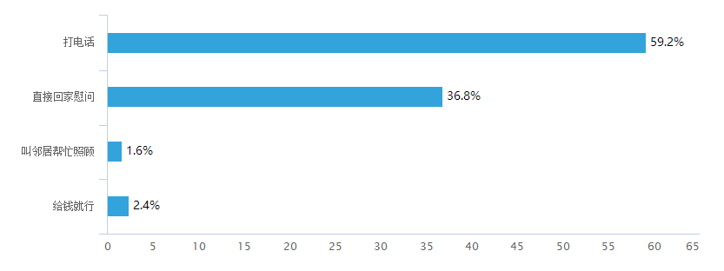图6：粤西地区年轻人对老年人关心的方式统计

1. 其他方面

经过笔者了解，粤西地区的老年人曾经接受过的教育程度普遍比较低，他们了解信息的方式一般都是采用听的方式，很少会看，因此可以对每市或每村定点定时进行一些医疗卫生、国家政策、文化活动、心理知识等的宣讲与举办，使老年人能够紧跟时代的发展，慢慢地从观念上进行一些改变，不要让他们总是认为自己“老”了。

**五、结语**

由上可知，粤西地区的农村老年人的生存状况只不过是我国农村老年人的生存状况的一个缩影，而解决好我国农村老年人的农村所面临的问题是彻底解决“三农”问题，实现“中央一号”文件建设，缩小城镇化差距，建设社会主义和谐社会的重要内容之一，它关系到我国中国梦的实现，关系到社会主义事业的健康发展，而在即将到来的“十九大”，我相信老年人的问题亦会被提上章程。在已经步入老龄化社会的当代中国，农村老年人生存问题更加需要家庭、社会、国家等各方面的努力，只有这样，才能够更好地解决农村老年人面临的一系列问题，加快社会主义和谐社会的建设，从而促进中国梦的实现。

**参考文献:**

[1]财富动力网.2017 中国人口结构及人口老龄化现状分析 [EB/OL].2017-03-31；<http://finance.jrj.com.cn/2017/03/31101122249888.shtml>.

[2]中研网-康长坤.我国60岁以上人口数及比例[EB／OL].2017-4-6；<http://www.chinairn.com/news/20170406/163903686.shtml>.

[3]刘文俐.我国老年心理研究概况[J].湖南农业大学,2008.06.

**附录一：**

**当代年轻人关于农村老年人生存状况的了解（网上问卷）**

**（本次调查实际发放问卷200份，有效回收125份）**

第1题 请问您的年龄是 [单选题]

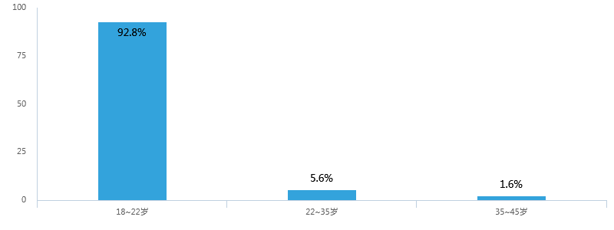

第2题 您的家里有需要赡养的老人吗? [单选题]

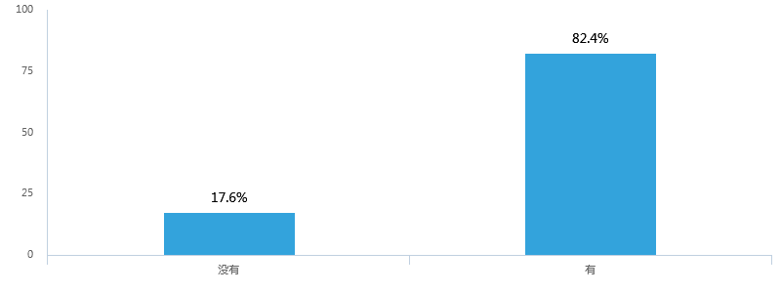

第3题 如果上一题是回答有，请填写该题，没有请跳过。请问您一般通过什么方式关心家里的老人？ [单选题]

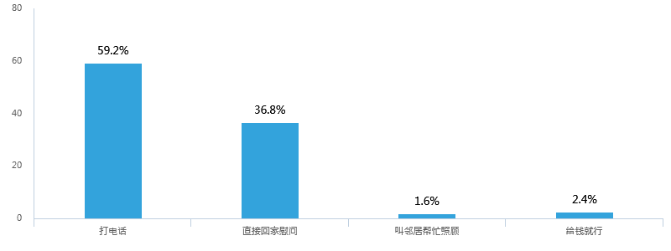

第4题 请问您是定时关心还是想起来才关心？ [单选题]

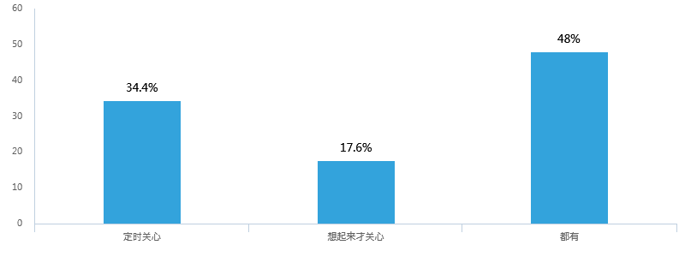

第5题 请问您知道家里的老人的生日或是他或她的身体健康状况吗？ [单选题]

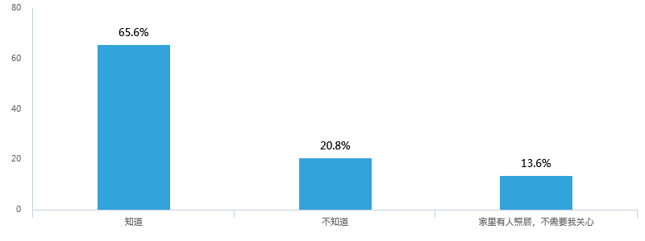

第6题 您会主动了解国家出台的关于老年人的新政策吗? [单选题]

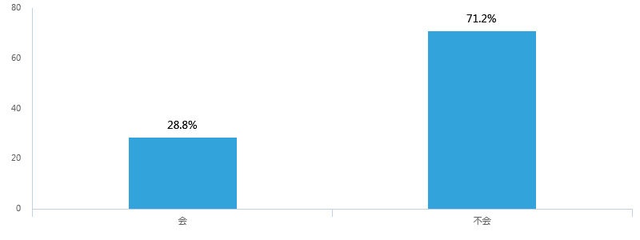

第7题 关于养老模式您了解有多少？ [单选题]

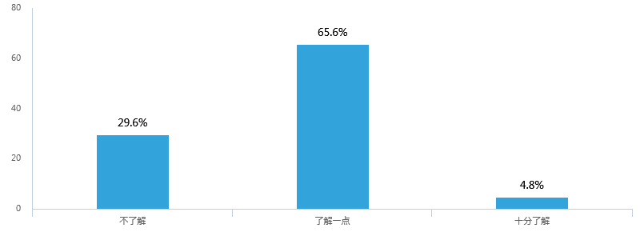

第8题 您认为老年人更注重物质财富还是精神财富？ [单选题]

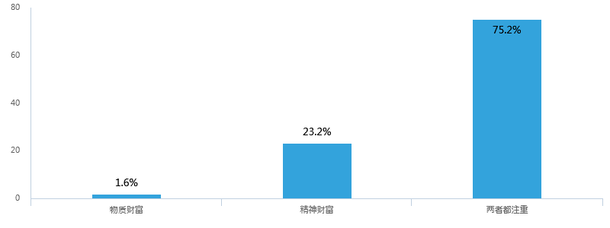

第9题 您对于国家最近几年出台的关于养老金入市和延迟退休政策了解多少？ [单选题]

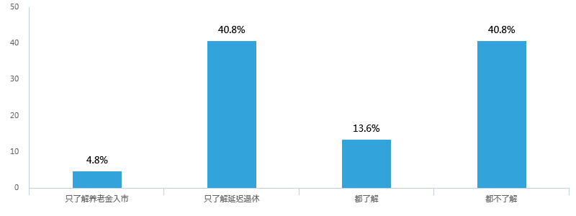

第10题 您认为粤西地区的老人出行一般会采用什么方式？ [多选题]

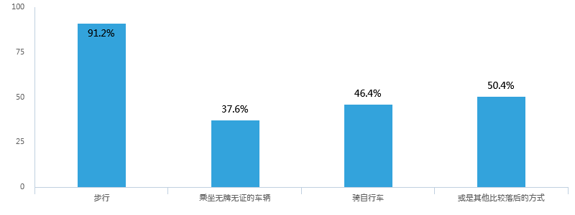

第11题 在您的认知中，老年人一般会选择什么方式进行娱乐？特别是粤西地区的老年人？ [多选题]

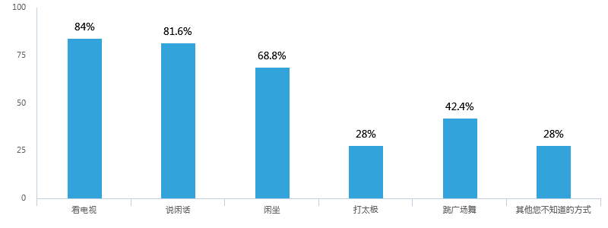

第12题 您觉得是什么因素限制了老年人的生活方式？ [多选题]

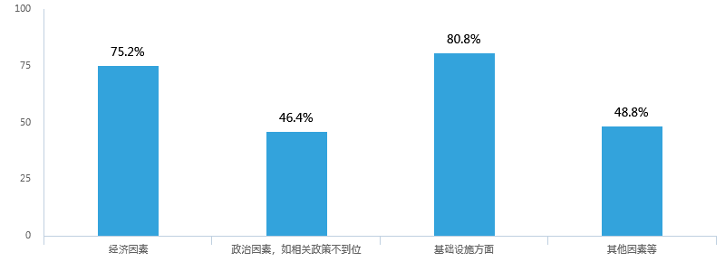

第13题 您觉得农村老年人的现在的生存状况与他或她所受的教育程度有关还是国家相关政策有关？哪个关系更大一点？ [多选题]

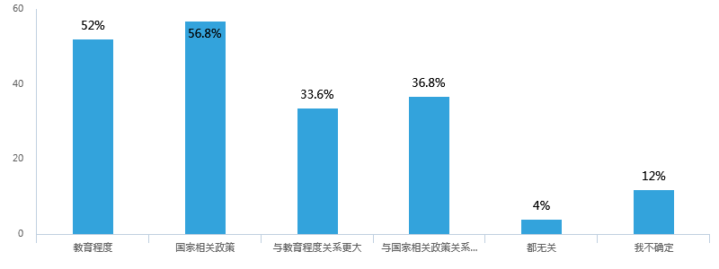

第14题 您觉得在医疗卫生、交通等方面，我们个人，相关地方政府，国家等可以做哪些努力？ [多选题]

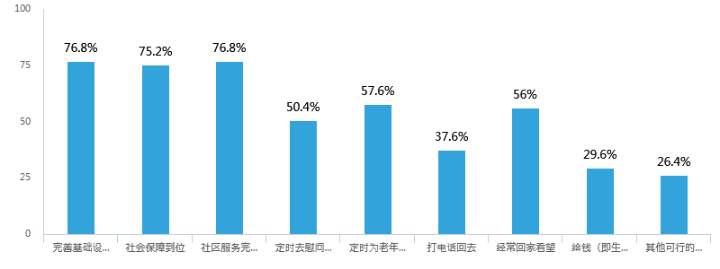

**附录二：**

**关于农村老年人生存状况的调查 （实地问卷）数据统计**



**附录三：**

**关于农村老年人生存状况的调查（实地问卷）**

**（本次调查实际发放问卷75份，有效回收60份）**

**您好！我们是广州商学院的大一的学生，我们正在进行关于关于粤西地区农村老年人的生存状况的调查。您所填写的所有的信息都是采取匿名的方式进行，不会有任何的泄露。以下是我们的问题，请您放心填写。**

**请在选项前打√**

**1. 您的家庭是独生子女家庭吗？ [单选题] [必答题]**

**（） 是  （）不是**

**2. 您的真实年龄是？ [单选题] [必答题]**

**（） 40~50岁 （）50~60岁  （）60~70岁 （）70岁以上**

**3. 您是一个人在家或是只是和你的伴侣在家？ [单选题] [必答题]**

**（） 是，一个人  （）是，只是和我伴侣在家 （） 不是，还有我孙子 （）不是，女儿和儿子都在**

**4. 您的儿子或是女儿多久回家一次？ [单选题] [必答题]**

**（） 一个月 （）半年  （）一年 （）常年不回家**

**5. 您会不会很想您的亲人？ [单选题] [必答题]**

**（） 会，每天都想 （）会，不过只是偶尔**

**6. 您的亲人会不会经常打电话给您？ [单选题] [必答题]**

**（） 会，基本每周一次 （）不会，只是在过节的时候才打 （）不会，没事就不打**

**7. 您平时有什么娱乐活动？ [单选题] [必答题]**

**（） 看电视 （）看报纸 （）太极 （）打拳 （）纯聊天**

**8. 您有没有听说过把养老金入市的政策？ [单选题] [必答题]**

**（） 没有听说过 （）听说过，但不是很了解 （）听说过，并且很了解**

**9. 您觉得最好的退休年龄是多少？ [单选题] [必答题]**

**（） 男60岁、女55岁 （）男65岁、女55岁**

**10. 您们社区有没有养老院？ [单选题] [必答题]**

**（） 不知道 （） 有  （） 没有**

**11. 如果您的子女把您送去养老院，您愿不愿意？ [单选题] [必答题]**

**（） 不愿意 （）愿意**

**12. 您觉得您们这里的养老院的住宿、食宿等各方面条件符合您对养老院的要求吗？ [单选题] [必答题]**

**（） 不符合，条件太差 （）符合，还可以**

**13. 您有没有养老金？ [单选题] [必答题]**

**（） 有   （） 没有**

**14. 您对您目前获得的养老金的数目满意吗？ [单选题] [必答题]**

**（） 满意 （）不满意**

**15. 您对您每天的生活感到满意吗？ [单选题] [必答题]**

**（） 还可以 （） 满意 （） 不满意**

**16. 您希望您的亲人多久打一次电话给您？或是多久回家一次？ [单选题] [必答题]**

**（） 每天 （）每周 （）每月 （）半年 （） 只需要在过节的时候打**

**17. 您每天会不会还要出去干活的？比如砍砍柴，种种菜，拔草等？ [单选题] [必答题]**

**（） 只要天气好都出去干活 （）不需要，有保姆 （）只是偶尔出去 （）出去，不过一般都是干点轻活**

**18. 您会不会有时候觉得自己很孤单，子女不了解自己？ [单选题] [必答题]**

**（） 会 （）不会**

**19. 您的子女会不会每个月给生活费您？ [单选题] [必答题]**

**（） 会 （）不会**

**20. 您觉得您所在的地区的环境质量适合您养老吗？ [单选题] [必答题]**

**（） 适合 （）不适合，很差 （）不适合，不够理想**

**21. 您觉得您们社区的医疗服务到位吗？ [单选题] [必答题]**

**（） 还行 （）到位 （）十分到位**

**22. 您对我们国家当前出台的养老政策满意吗？ [单选题] [必答题]**

**（） 还行，没什么感觉 （）满意 （）不是很满意**

**23. 关于我们国家今年两会新出台的延迟退休政策你了解多少？ [单选题] [必答题]**

**（） 没听说过 （）了解一点 （）听说过但是没有详细了解 ○了解 （）十分了解并紧跟政策变化**

**24. 您需要为您的子女赡养子女吗？那您的子女会不会因此而给您相关的生活费？ [多选题] [必答题]**

**（）需要  （） 不需要 （） 会 （） 不会**

**25. 您所了解的养老模式有哪些？ [多选题] [必答题]**

**（）以房养老 （） 异地养老  （） 售房入院养老 （） 租房入院养老 （） 旅游养老 （） 合居养老**

**（） 货币化养老 （） 遗赠养老 （） 基地养老 （） 钟点托老**

**26. 如果可以，您会优先选择哪种养老模式？ [排序题，请在中括号内依次填入数字] [必答题]**

**[    ]以房养老 [    ]异地养老  [    ]售房入院养老  [    ]租房入院养老 [    ]旅游养老**

**[    ]货币化养老 [    ]遗赠养老  [    ]基地养老  [    ]子女在家照顾自己  [    ]合居养老**

**[    ]钟点托老 [    ]自己一个人也可以**

**27. 我们国家这几年经济发展的很快，那您有没有感受到什么实质性的变化？ [多选题] [必答题]**

**（）交通更加便利  （） 社区服务更完善了 （） 工资提高了 （） 精神生活更加丰富了**

**（） 医疗卫生可以  （） 环境质量提高了**

**28. 您希望您所在的社区为您提供些什么？ [多选题] [必答题]**

**（）足够的养老金 （） 一些社区活动来加强交流 （） 基础设施要完善 （）交通便利些**

**（） 及时提供一些新闻和政策的变化 （） 多帮自己和子女联系 （） 工作人员服务态度要好**

**（）医疗服务要及时和到位  （） 公平公正的工作作风**

**十分感谢您参与我们的调查，谢谢！！**